Diari fred GS

Dimarts 23/09/25
Comentat
- Document presentació
- Lloc web
- Començat amb apunts, unitat 1.1, arribat fins 1.2.1 La direcció del calor

Dimecres 24/09/25

- Continuat amb apunts, unitat 1.1, arribat fins 1.2.5 Refrigerantes presión y temperatura

Dijous 25/09/25

- Continuem amb apunts, unitat 1.1
- Comentat exercici 1.3-1
- Arribat fins apartat 1.3-2 Condensador

Divendres 26/09/25

- Baixem al taller, mesurem presió i temperatura en un tub de coure de uns 30 cm de llarg, mig omplert d'aigua. El tub està tancat, la presió dintre del tub augmenta a mesura que s'aporta calor.
- Comencem a preparar el material per a la pràctica de soldadura tova.

Dimarts 30/09/25

Baixem al taller, continuem amb pràctica soldadura tova.

Dimecres 01/10/25

- Continuat amb apunts, unitat 1.1, comentat apartat 1.3.6 El circuito de un equipo reversible.

Dijous 02/10/25
- Continuat amb apunts, unitat 1.1, comentat apartat 1.3.8 Herramientas específicas

Divendres 03/10/25
Baixem al taller, continuem amb pràctica soldadura tova.
Feim prova de pressió de les peces soldades.

Dimarts 07/10/25

Baixem al taller, comencem amb pràctica soldadura forta.
Dimecres 08/10/25

- Acabem de comentar apunts, unitat 1.1
- Comencem amb unitat 1.2

Dijous 09/10/25
- Continuat amb apunts unitat 1.2,
- Comentat apartat 1.1 Temperatura y calor
- Comentat apartat 1.2 Presión
- Comentat apartat 1.3 Ejercicios temperatura y presión

Divendres 10/10/25
- Baixem al taller, continuem amb pràctica soldadura forta.

Dimarts 14/10/25

- Continuat amb apunts unitat 1.2,
- Comentat apartat 1.4 Enrgía y potencia
- Comentat apartat 1.5 Ejercicios Energía y potencia
- Comentat apartat 1.6.1 Calor específico

Dimecres 15/10/25

- Continuat amb apunts unitat 1.2,
- Comentat apartat 1.6.4 Ejemplo de transisión de calor a través de la pared de una cámara frigorífica

Dijous 16/10/25

- Continuat amb apunts unitat 1.2,
- Comentat apartat 1.6.4 i fet exercicis de transmissió de calor 1.7-4 i 5.

Divendres 17/10/25

Repassam teoria i exercicis per preparar l'examen de proper dimarts.

Dimarts 21/10/25

Feim el primer examen de la primera avaluació.

Dimecres 22/10/25

Comentem la solució de l'examen del 21/10/25.

Dijous 23/10/25

Preparació examen automàtica.

Divendres 24/10/25

Baixem al taller, continuem amb pràctica soldadura forta.

Dimarts 28/10/25

- Continuat amb apunts unitat 1.2,
- Comentat apartat 1.8.1 Compresión de un gas a temperatura constante
- Comentat apartat 1.8.2 Expansión de un gas a presión constante
- Mesurat pressió en 3 recipients amb refrigerant reciclat i identificat els refrigerants (R134a, R410a i R600a) per la relació pressió temperatura ambient.
- Fet buit amb una màniga plena d'aigua y una ampolla.

Dimecres 29/10/25

- Continuem amb unitat 1.2.
- Comentem apartats 1.8.1, 2 i 3.

Dijous 30/10/25

- Continuem amb unitat 1.2.
- Comencem a comentar l'apartat 1.8.4 Diagrama de Mollier (diagrama p h)

Divendres 31/10/25

Festiu triat pel centre.

Dimarts 04/11/25

- Continuat amb apunts unitat 1.2,
- Comentat apartat 1.10 Caudal y velocidad
- Comentat apartat 1.10.1 Conservación del caudal

Dimecres 05/11/25

- Començat amb apunts unitat 1.3,
- Comentat apartat 1.1 Ciclo frigorífico
- Comentat apartat 1.1.1 Coeficiente de funcionamiento COP y EER
- Comentat apartat 1.1.2 Componentes de la instalación frigorífica por compresión
- Comentat apartat 1.1.3 Ciclo frigorífico en el diagrama p h

Dijous 06/11/25

- Començat amb apunts unitat 1.3,
- Comentat apartat 1.1.4 Caudal másico
- Comentat apartat 1.1.5 EER de un sistema ideal
Divendres 07/11/25

Sortida golondrinas

Dimarts 11/11/25

- Continuat amb apunts unitat 1.3,
- Comentem exercici 1.2-1
- Comentem exercici 1.2-2

Dimecres 12/11/25

- Continuat amb apunts unitat 1.3,
- Comentem exercici 1.2-2 y 3

Dijous 13/11/25

- Continuat amb apunts unitat 1.3,
- Comentem exercicis 1.2-3 y 4.

Divendres 14/11/25

- Continuat amb apunts unitat 1.3,
- Comentem exercicis 1.2-4 y 5.

Dimarts 18/11/25

Feim el segon examen de la primera avaluació.

Dimecres 19/11/25

Comentem les solucions del segon examen de la primera avaluació.

Dijous 20/11/25

- Continuat amb apunts unitat 1.3,
- Comentem l'exercici 1.2-6.

Divendres 21/11/25

Feim l'examen de recuperació del primer examen de la primera avaluació.

Dimarts 25/11/25

Baixem al taller, continuem amb pràctica soldadura forta.

Dimecres 26/11/25

- Continuat amb apunts unitat 1.3,
- Comentem apartat 1.3 Influencia del sobrecalentamiento y subenfriamiento en la eficiencia y el compresor.
- Comentem apartat 1.4 Puntos de medición de temperatura y presión.

Dijous 27/11/25

- Comencem amb apunts unitat 2.1,
- Comentem apartat 2.1.1.1 Compresores herméticos

Divendres 28/11/25

Baixem al taller, comparem unions de soldadura amb i sense utiliztar . Feim buit al simulador. Mostro el funcionament d'un detector electrònic de fuites de gas.
Carregeuem el circuit del simulador amb R600 i cerquem fuites de refrigerant. Detectem que la vàlvula de descàrrega del compressor no tanca correctament i és necessari posar una tapa per aconsseguir estanquitat.

Dimarts 02/12/25

- Continuem amb apunts unitat 2.1,
- Comentem exemple 2.1.1.1-1 , en pàg. 9.

Dimecres 03/12/25

- Continuem amb apunts unitat 2.1,
- Continuem comentant exemple 2.1.1.1-1 , en pàg. 9.
- Comentem apartat 2.1.1.2 Compressors semihermètics.
- Comentem apartat 2.1.1.3 Compressors oberts.
- Comentem apartat 2.1.2.1 Compressors alternatius de pistó.
- Comentem apartat 2.1.2.1.1 Proceso de compresión en compresores de pistón alternativo.
- Comentem apartat 2.1.2.1.2 Número y disposición de los cilindros.
- Comentem apartat 2.1.2.1.3 Transformación del movimiento rotativo en movimiento alternativo.
- Comentem apartat 2.1.2.1.4 Válvulas de aspiración y descarga
- Comentem apartat 2.1.2.1.5 Dispositivos de lubricación
En la taula de la pàg. 23 comentar relació entre capacitat del compressor i temperatura d'evaporació.

Dijous 04/12/25

- Continuem amb apunts unitat 2.1,
- Comentem el programa de simulació SOLKANE
- Comencem amb apartat 2.1.2.2 Compressors alternatius de pistó - exemples de càlcul

Divendres 05/12/25

Baixem al taller, carreguem el simulador amb 2,5 kg de R134ª y el posem en marxa. Recuperam el refrigerant del simulador.

Dimarts 09/12/25

Baixem al taller, mesurem temperatures del refrigerant a aspiració, descàrrega, a l'entrada de la válvula d'expansió i a la sortida de la vàlvula d'expansió.

Interpretem les dades mesurades.

Dimecres 10/12/25

- Continuem amb apunts unitat 2.1,
- Comencem a comentar exemple 2.1.2.2-1.
- Acordem les dates dels exàmens de la segona avaluació (23/01 i 20/02).

Dijous 11/12/25

Comentem dubtes relacionats amb l'examen de recuperació de dimarts 16/12/25.

Divendres 12/12/25

Activitat emprenedoria.

Dimarts 16/12/25

Feim l'examen de recuperació del segon examen de la primera avaluació (18/11/25).

Dimecres 17/12/25

- Continuem amb apunts unitat 2.1,
- Continuem amb l'exemple 2.1.2.2-1.

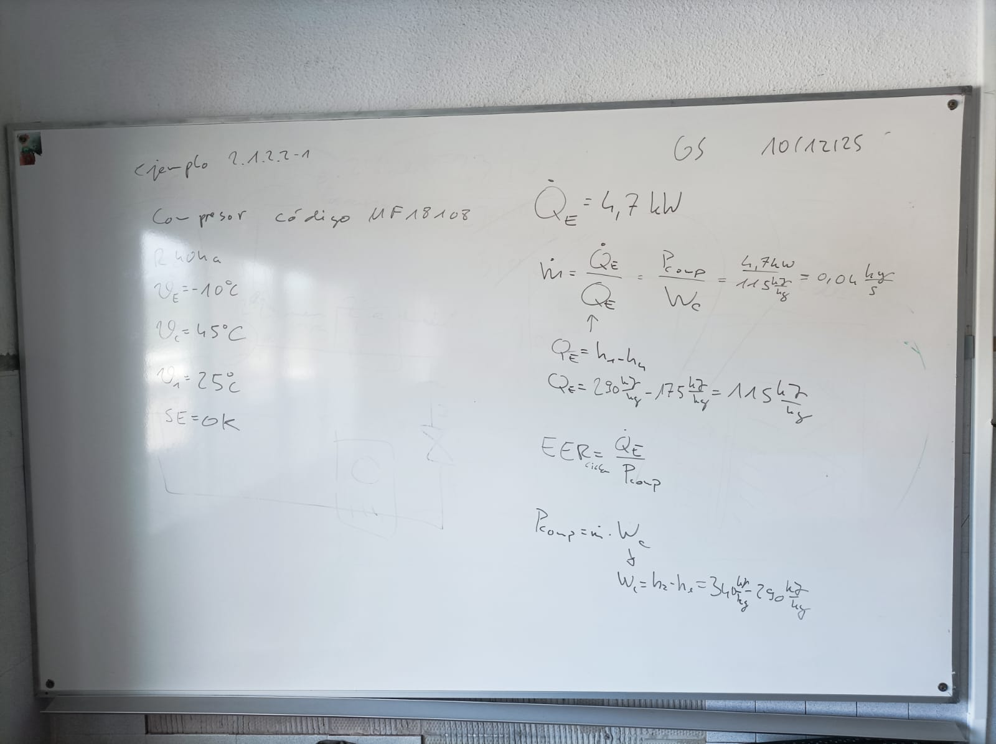
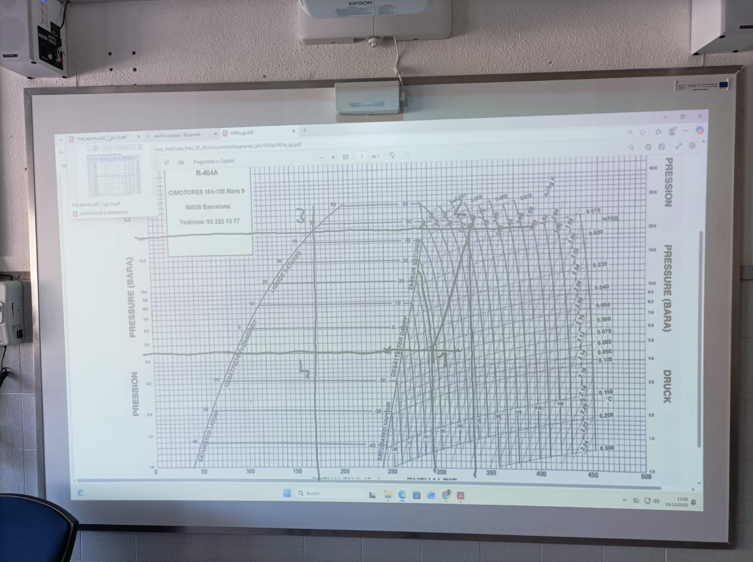
Dimecres 07/01/26

- Continuem amb apunts unitat 2.1,
- Repassem l'exemple 2.1.2.2-1
- Comencem amb l'exemple 2.1.2.2-2

Dijous 08/01/26

- Comentem funcionament del programa de simulació SOLKANE
- Continuem comentant l'exemple 2.1.2.2-2

Divendres 09/01/26

- Comentem funcionament del programa de simulació Bitzer.
- Comentem exemple 2.1.2.2-2.

Dimarts 13/01/26

Baixa per migranya.

Dimecres 14/01/26

- Continuem amb apunts unitat 2.1,
- Comentem l'exemple 2.1.2.3.1-1
- Comentem apartat 2.1.2.3.2 Compresor de paletas
- Comentem apartat 2.1.2.3.3 Compresor rotativo de tronillo

Dijous 15/01/26

- Comentem esquema tasca 3.
- Continuem amb apunts unitat 2.1,
- Comentem apartat 2.1.2.3.4 Compressor rotatiu d'espiral (scroll)
- Comentem exercici 2.2-1

Divendres 16/01/26

- Continuem amb apunts unitat 2.1,
- Acabem de comentar l'exercici 2.2-1, mostrant exemple de simulación variant la temperatura de evaporació i observant el comportament de la eficiència de la instal·lació i de la potència del compressor.
- Baixem al taller i feim un informe de com és carrega el simulador, carregant 1,9 kg de R134a.

Dimarts 20/01/26

Festiu (Sant Sebastià)

Dimecres 21/01/26

- Continuem amb apunts unitat 2.1,
- Comentem l'exercici 2.2-4 i 5.

Dijous 22/01/26

- Continuem amb apunts unitat 2.1,
- Comentem l'exercici 2.2-5 i dubtes relatius a l'examen de demà.

Divendres 23/01/26

Feim el primer examen de la segona avaluació.

Dimarts 27/01/26

Baixem al taller.

Recuperem regfrigerant del simulador i tornem a carregar refrigerant al simulador.

Comencem amb la unitat 2.2.
Comentem apartats 2.1 Capacitat d'un condensador i 2.1.1 Comparació dels calors especícis de l'aigua i de l'aire.

Dimecres 28/01/26

Continuem amb la unitat 2.2.
Comentem apartats 2.1.2 Capacitat d'un condensador, 2.1.1 Comparació del calor específi d'aire i agua, 2.1.2 Efecte de la variació de la temperatura del mitjà portador del calor (mpc) en la temperatura de condensació, 2.1.3 Efecte de la superfície d'intercanvi en la temperatura de condensació i 2.1.4 Aprofitament de la capacitat d'un condensador.

Dijous 29/01/26

Continuem amb la unitat 2.2.
Comentem apartat 2.2 Classificació de condensadors
Comentem apartat 2.2.1 Condensadors referdats per aire

Divendres 30/01/26

Continuem amb la unitat 2.2.
Comentem apartat 2.2.2 Condensadors referdats per aigua, 2.2.2.1 Condensadors coaxials a contracorrent, 2.2.2.2 Condensadors multitubulars i 2.2.2.3 Condensadors referdats per aigua de mar
Comentem els exercicis 2.3-1 i 2.3-2.

Dimarts 03/02/26

Baixem al taller.

- Comentem components de l'equip split d'aire condicionat.
- Posem en marxa l'equip d'aire condicionat.
- Provem l'equip en funcionament de refrigeració i calefacció. Temperatuar de condensació 38 ºC, pressió 4 bar. Temp. ambient 20 ºC

Dimecres 04/02/26

- Comentat les solucions dels exàmens del 23/01/26 i del 30/01/26.
- Continuem amb la unitat 2.2, comentat l'exercici 2.3-3.
- Comentem l'exercici 2.3-4.

Dijous 05/02/26

- Continuem amb la unitat 2.2,
- Comencem amb l'apartat 3 Evaporadors.
- Comentem 3.1 Capacitat d'un evaporador

Divendres 06/02/26

Baixem al taller.

Els alumnes 6, 9, 15 i 18 fan buit , carregen de refrigerant, posen en marxa i recuperen el refrigerant en un equip d'aire condicionat.

La resta d'alumnes posa en funcionament l'enfriadora WEBASTO.

Dimarts 10/02/26

Baixem al taller.

Els alumnes 7, 8, 14, 19 fan buit, carregen de refrigerant, posen en marxa l'equip d'aire condicionat. Falta recuperar refrigerant.

La resta d'alumnes posa en funcionament l'enfriadora WEBASTO.

- Continuem amb la unitat 2.2,
- Comentem 3.2.1 Evaporadors calentats per aire.

